Дидактическая разработка заданий, направленных на формирование и развитие функциональной грамотности обучающихся

Тема: «Формирование и развитие функциональной математической грамотности обучающихся

посредством картотеки,

созданной на основе задач краеведческой направленности»

Автор: Исаченко

Наталья Валентиновна,

учитель математики

МАОУ «СОШ №2 г. Белоярский»

тел. 89514069243

isachenko2710@gmail.com

г. Белоярский, 2022г.

Аннотация: конкурсные материалы составлены на основе комплекта кейсов
по формированию функциональной (математической) грамотности Министерства просвещения Российской Федерации Федерального государственного автономного образовательного учреждения дополнительного профессионального образования «Академии реализации государственной политики и профессионального развития работников образования Министерства Просвещения Российской Федерации», Москва, 2022г

Содержательная составляющая
функциональной математической грамотности

Составляющими функциональной грамотности являются читательская, естественнонаучная, математическая, финансовая, глобальные компетенции и креативное мышление.
Математическая грамотность определяется как «способность индивидуума проводить математические рассуждения и формулировать, применять, интерпретировать математику для решения проблем в разнообразных контекстах реального мира» [1].
В Примерной основной образовательной программе основного общего образования (протокол от 18 марта 2022 г. № 1/22) математическая грамотность представлена как совокупность трех компетенций:
- умения распознавать проявления математических понятий, объектов и закономерностей в реальных жизненных ситуациях и при изучении других учебных предметов, проявления зависимостей и закономерностей;
- умения формулировать их на языке математики и создавать математические модели, применять освоенный математический аппарат для решения практико- ориентированных задач,
- умения интерпретировать и оценивать полученные результаты [2].
Формирование и оценка функциональной математической грамотности обучающихся осуществляются с помощью специальных заданий, что вызывает необходимость разработки соответствующего учебно-методического обеспечения и особого проектирования образовательного процесса.
Предлагаемая разработка по формированию функциональной математической грамотности адресована учителям математики для организации работы в 6 классах общеобразовательной школы.

Контекстная составляющая
функциональной математической грамотности
Контекстная составляющая функциональной математической грамотности
заключается в решении задач, в условиях которых описаны конкретные жизненные ситуации, связанные с имеющимися у обучающихся знаниями и опытом.
Для решения таких задач обучающимся необходимо выполнять такие мыслительные функции как анализ, осмысление и объяснение ситуации, а результатом решения задачи является встреча с учебной проблемой и осознание ее личностной значимости. Решение задач краеведческой направленности сближает предмет математики с жизнью детей и осуществляет перевод полученных знаний в жизненные ситуации обучающихся.
Способы активации самостоятельного поиска обучающимися решения задач раздела «Дроби»
по теме «Решение текстовых задач, содержащих дроби и проценты»
Способами активации самостоятельного поиска обучающимися решения проблем и задач выступает технология активных методов обучения (АМО), которая позволяет создать условия, при которых дети быстро и эффективно включаются в работу.
Картотека представлена в форме инфографических карточек: ПРИЛОЖЕНИЕ 1,2
Каждая ситуационная задача содержит:
- текст, содержащий информационный краеведческий материал;
- задачи, основанные на информации, взятой из текста. Задачи сопровождаются таблицами, диаграммами;
- дополнительные задания, отмеченные * для самостоятельных подсчетов, взятых из личного опыта детей;
- критерии оценки задания.

Учебный раздел «Дроби»
Тема: «Решение текстовых задач,
содержащих дроби и проценты»

6 класс

Наш Белоярский край
Методическая проблема
Методическая проблема, поставленная в разделе формирования функциональной математической грамотности – это «формулировать математические понятия, объекты и закономерности на языке математики и создавать математические модели, применять освоенный математический аппарат для решения практико-ориентированных задач» в изучении раздела «Дроби».

Анализ методической проблемы
Одной из важных компетенций математической грамотности является обоснованный выбор математического аппарата и построение математических моделей для решения проблем, которые встречаются в реальной жизни.
Примерная основная образовательная программа основного общего образования (18 марта 2022 г. № 1/22) [2] ставит следующие приоритетные цели обучения математике в 5-х классах:
- продолжение формирования основных математических понятий (число, величина, геометрическая фигура), обеспечивающих преемственность и перспективность математического образования обучающихся;
- развитие интеллектуальных и творческих способностей обучающихся, познавательной активности, исследовательских умений, интереса к изучению математики;
- подведение обучающихся на доступном для них уровне к осознанию взаимосвязи математики и окружающего мира;
- формирование функциональной математической грамотности: умения распознавать математические объекты в реальных жизненных ситуациях, применять освоенные умения для решения практико-ориентированных задач, интерпретировать полученные результаты и оценивать их на соответствие практической ситуации.
В УМК для 6 класса практически отсутствуют задания для работы с информацией, представленной в форме таблиц и диаграмм; на оценку, округление и прикидку результатов, связанных с единицами измерений различных величин и очень мало задач на распознавание математических объектов в реальных жизненных ситуациях.

Цель данной работы:
Рассмотреть методику формирования компетенции математической грамотности: «формулировать математические понятия, объекты и закономерности на языке математики и создавать математические модели, применять освоенный математический аппарат для решения практико-ориентированных задач» в разделе «Дроби» по теме «Решение текстовых задач, содержащих дроби и проценты».
Этапы работы над решением проблемы
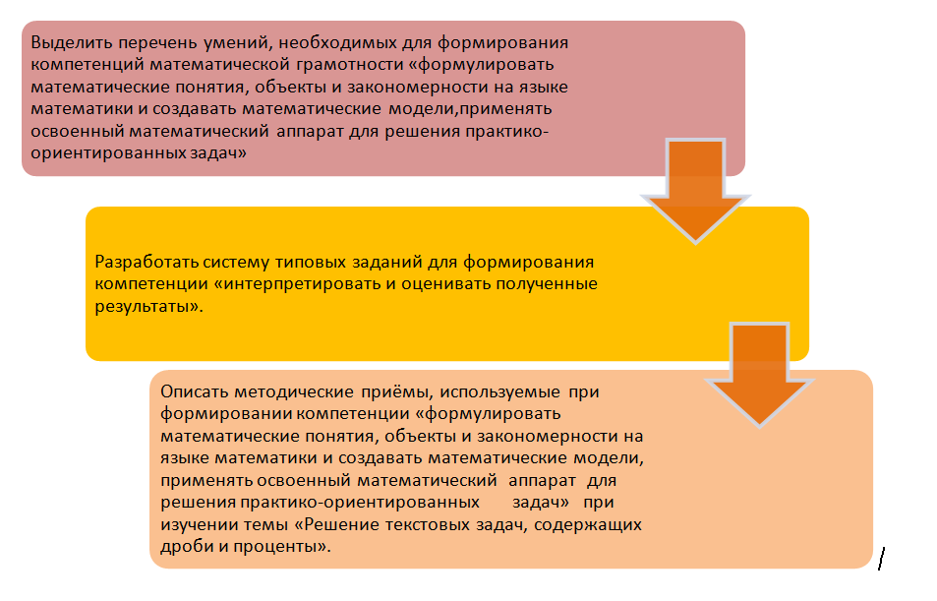

Изучая тему «Решение текстовых задач, содержащих дроби и проценты» обучающиеся учатся:
1. Вычислять процент от величины и величины по её проценту.
2. Выражать проценты десятичными дробями и отношение величин в процентах.
3. Решать задачи на проценты.
4. Приводить, разбирать, оценивать различные решения, записи решений текстовых задач.
5. Извлекать информацию из таблиц и диаграмм, интерпретировать табличные данные, определять наибольшее и наименьшее из представленных данных.
После отработки арифметики работы с процентами для формирования функциональной математической грамотности рекомендую провести практическую работу с использованием материала, связанного с историей Белоярского края. Использование данного приема позволит перенести математические знания и умения в реальную жизнь обучающихся.
Параллельно с формированием математической грамотности при выполнении заданий данной работы формируется и читательская грамотность. У обучающихся формируется умение выбрать из текста составляющие для построения математических моделей и сделать обоснованный выбор способа решений этих моделей.

Список источников
- Основные подходы к оценке математической грамотности учащихся основной школы [Электронный ресурс] // Институт стратегии развития образования российской академии образования. – Режим доступа: http://skiv.instrao.ru/support/demonstratsionnye- materialya/%D0%9C%D0%90_2019_%D0%BE%D1%81%D0%BD%D0%BE%D0%B2%D0%BD%D1%8B%D0%B5%20%D0%BF%D0%BE%D0%B4%D1%85%D0%BE%D 0%B4%D1%8B.pdf
- Примерная основная образовательная программа основного общего образования (протокол от 18 марта 2022 г. № 1/22) [Электронный ресурс] // Реестр примерных программ: государственная информационная система. – Режим доступа: https://fgosreestr.ru/oop?page=8.

